Ventilation des écritures
Cet écran permet de ventiler les écritures comptables en sous-écritures par compte.
Il a tout son intérêt :
- pour ventiler les écritures en fonction du taux de TVA
- pour ventiler les écritures en fonction de leur nature, quand elles sont composites
Par exemple, lorsque vous avez une facture avec des lignes de TVA à des taux différents, un taux composite sera calculé. Il pourra être pertinent de ventiler l'écriture en différentes lignes par taux différent, afin de pouvoir affecter les écritures de TVA aux bons comptes (si votre TVA à 20% n'est pas dans le même compte que votre TVA à 10%, par exemple).
Autre exemple : un commercial achète du papier, paye des péages, et va au restaurant. A la fin du mois, il vous présente une note de frais globale pour l'ensemble de ses dépenses. Vous enregistrez un décaissement représentant le montant total de la note de frais. La ventilation en sous-écritures permettra un lettrage facile, et une analyse comptable tout aussi facile.
Les salaires sont également ventilables en salaires bruts, charge salariales, charges patronales, charges parasitaires diverses, ce qui vous permet d'effectuer en fin d'année un contrôle que les cabinets comptables ne font pas toujours de leur propre initiative.
La ventilation est effectuée automatiquement
- dans le cas d'une note de frais
- dans le cas de l'encaissement complet d'une facture client
- dans le cas du règlement complet d'une facture fournisseur
sauf si la case ne pas ventiler automatiquement du paramétrage comptable, est cochée.

Utilisation de l'écran
Accès : depuis le menu contextuel de la liste des écritures, option Pour cette écriture → Ventilation explicite.
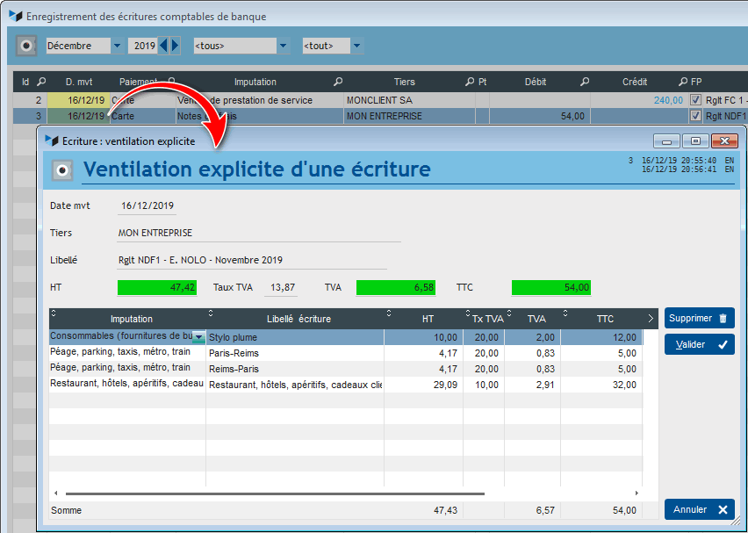
Ci-dessus l'exemple de notre note de frais.
En utilisant les écrans de gestion des notes de frais de Gestan, elle a été ventilée automatiquement.
Sur cet écran, vous pouvez saisir des lignes directement dans la table.
Si les totaux ne sont pas cohérent avec le montant total de l'écriture, ils sont signalés en rouge.
TIP Le menu contextuel permet d'ajouter une ventilation pour compléter les ventilations existantes, si nécessaire : faites Ctrl+ pour ajouter une ventilation, calculer selon le solde restant encore à ventiler.
TIP Quand il s'agit d'un décaissement, les montants sont enregistrés sous forme de chiffres négatifs, comme dans l'écran ci-dessous.
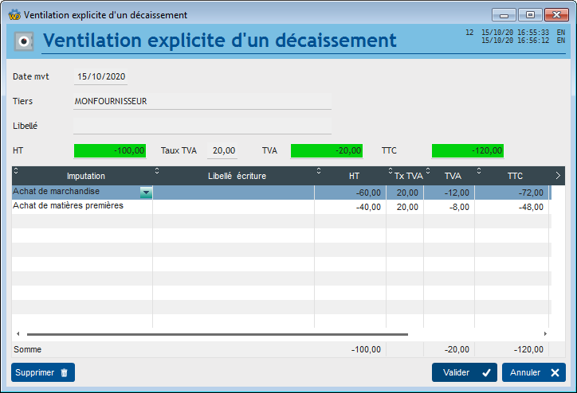

Ventilation et liaisons comptables
Lorsque des liaisons comptables sont déclarées pour une pièce, la ventilation automatique de l'écriture concernée en tient compte.
Par exemple, soit une facture comportant une pièce détachée, et un forfait déplacement. Pour le forfait déplacement, vous avez déclaré une liaison comptable vers un compte 7085, par exemple.
Au moment de l'encaissement, l'écriture sera ventilée en deux :
- le montant de la pièce détachée, affectée au compte relié à l'imputation par défaut des recettes professionnelles
- le montant du déplacement, affecté au compte 7085, et relié soit à l'imputation par défaut des recettes professionnelles, soit à la première imputation reliée au compte 7085 si une imputation avait été déclarée pour ce compte.


Autres articles “Compta”
Arrêtés de TVA
Balance
Balance tiers
Calcul de la TVA
Certification des logiciels de caisse - Norme NF525
Clôture comptable / Exercices comptables
Codes journaux
Comptabilité avec Gestan : les grands principes
Comptabilité en partie double pour les Nuls
Compte de résultat
Comptes banque ou de caisse
Ecritures comptables
Encours
Export CFONB
Export SEPA
Export XIMPORT des données comptables
Grand Livre
Grand livre et Balance par société *
Grand livre, Balance, Compte de résultat
Immobilisations
Imputations comptables
Journaux comptables
Lettrage
Liaisons comptables
Liaisons en masse : écritures
Micro-Entreprise / Auto-Entreprise
OD (opérations diverses)
Options des documents comptables
Ordre des affectations comptables
Paramétrage comptabilité
Pièces sans imputation
Plan comptable
Pointage des justificatifs pour la TVA
Produits et Charges
Relevés de compte bancaire
Remise de chèques
Revue des écritures
Soldes de gestion
Taux de TVA
Ticket Z
Trésorerie
Ventilation des écritures
Ventilation détaillée par taux de taxe
Versements

